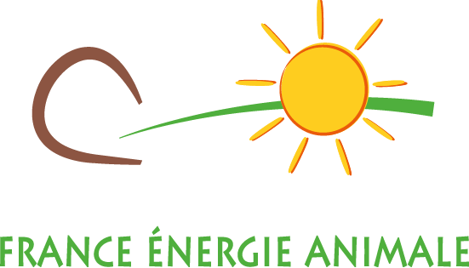

APPEL A CANDIDATURE

SOMMET DE L'ELEVAGE DE COURNON
AFFOURAGEMENT et RETRAIT FUMIER.

France Énergie Animale recherche 1 prestataire pour effectuer un travail d'affouragement en paille et foin et le retrait de fumier des boxes du pôle équin sur la manifestation du Sommet de l’Élevage, qui aura lieu du 5 au 8 octobre 2021 à Cournon.

La prestation consiste à assurer des services de transport de foin, de paille, de fumier pour les boxes du pôle équin lors de la manifestation du Sommet de l’élevage de Cournon :
- Selon le planning qui sera fourni sur place par le responsable du projet. Le retrait du fumier devra se faire chaque soir après 19h.
- Avec 1 à 2 chevaux attelés sur un avant-train ou sur un plateau, un meneur et un coéquipier.

- Caractéristiques des prestataires
- Adhérent FEA à jour de sa cotisation 2021
- La préférence sera donnée aux détenteurs du label énergie animale Agricole

- Caractéristiques des équidés
- Races imposées : trait ardennais, trait auxois, boulonnais, breton, cob normand, trait comtois, percheron, trait poitevin mulassier, trait du Nord, mules poitevines, mules des Pyrénées.
- Une première expérience en environnement urbain et/ou dans une foule dense sera appréciée.
- Les équidés utilisés pour la prestation devront être à jour de leurs vaccinations et être accompagnés de leurs documents d’identification en ordre.

La mise en œuvre d’un tel projet nécessite la constitution d’une véritable équipe de professionnels. Une équipe permet, en plus d’améliorer le confort et la sécurité des usagers, d’envisager des remplacements et ainsi de pallier à des soucis de maladie.
L’équipe devra être composée au minimum du meneur et d’un coéquipier pour l’aider. Le coéquipier doit également être capable de remplacer le meneur, d’intervenir à tout moment à la tête du cheval, d’aider à anticiper d’éventuels problèmes.

- Caractéristiques des meneurs
- Meneur formé, voire diplômé, disposant des connaissances des techniques d’attelage, des équidés et de l’ensemble des équipements. Il devra, par ordre de préférence :
- Être titulaire du Certificat de Spécialisation « utilisateur de chevaux attelés » ou du Certificat de Spécialisation « utilisation et conduite d’attelages de chevaux » (Délivré par le Ministère de l’Agriculture)
ET/OU justifier d’une expérience dans une activité identique.
- Tenue correcte exigée, chaussures de sécurité exigées.

- Caractéristiques des coéquipiers
- Il sera demandé au coéquipier:
- D’assurer les arrêts des équidés surtout lorsqu'ils circulent dans la foule
- De prévenir le meneur des risques éventuels
- De descendre rapidement et en sécurité de l’attelage en cas de besoin
- De remplacer le meneur en cas d’urgence.
- Il devra, dans l’idéal :
- Être titulaire au minimum du galop 5 à l’attelage
- De préférence, justifier d’une expérience dans une activité identique.
- Tenue correcte exigée, chaussures de sécurité exigées

- Caractéristiques du matériel :
Prévoir un plateau et une remorque à fumier de moins de 3 m de large pour circuler dans les allées.

- Conditions de rémunération
Montant et modalités de facturation à nous préciser : fournir un devis au nom de la FRANCE ENERGIE ANIMALE (frais de déplacement, d’hébergement et de restauration doivent être compris dans la prestation) .
Frais de déplacement : 1,20€ / km pour un poids lourd, 0,70€/km pour un moins de 3,5T ou véhicule léger attelé.

Avec ce devis, fournir la copie de son assurance RC PROFESSIONNELLE.

A réception des offres, France Energie Animale se réserve le droit de négocier.

Une attention particulière sera apportée au bilan carbone dû au déplacement.

L’hébergement des équidés est prévu sur le site (en box démontables), la paille sera fournie, prévoir concentrés et foin.

NB1 : présence obligatoire des chevaux/meneurs/coéquipier/équidés dés le lundi 4 octobre 14 h pour préparer les boxes. Départ prévu dés la fin de la manifestation le vendredi 8 octobre au soir à partir de 19h.
NB2 : Les équidés, les harnais et le matériel devront être propres, bien entretenus et en parfait état.
NB3 : Il est de la responsabilité du prestataire d’assurer le bien-être de ses chevaux. Toute blessure due à un mauvais équipement ou une mauvaise manipulation est à la charge du prestataire.

CANDIDATURE a retourner à France ENERGIE ANIMALE : franceenergieanimale@gmail.com

DATE LIMITE DE RETOUR : 10 août 2021, minuit

